  Departamento de Ingeniería Industrial  Escuela de Ingeniería y Ciencias  Región Ciudad de México | Materia: TC2007 Métodos Cuantitativos y Simulación
 | Profesor: Froylan Franco Herrera
 | Examen: Primer Parcial
 | Fecha: Febrero 12 de 2018
 | Nombre: _________________________________
 | Matrícula: _______________________________
 | Calificación a obtener:

Apegándome al Código de Ética de los Estudiantes del Tecnológico de Monterrey, me comprometo a que mi actuación en este examen esté regida por la Integridad Académica. En congruencia con el compromiso adquirido al firmar dicho código, realizaré este examen de forma honesta y personal, para reflejar, a través de él, mi conocimiento y aceptar, posteriormente, la evaluación obtenida. Como prueba de mi honestidad, firmo al calce del presente examen.

Indicaciones:
- Lee cuidadosamente antes de responder cada pregunta.
- El examen deberá ser entregado en cualquier momento que el examinador lo solicite, de lo contrario el examen se considerará nulo.
- Sube tus archivos en el espacio asignado en BB, considerando que pueden ser o en hoja de cálculo o código fuente con su archivo ejecutable.

- Manejo de Inventarios (50 puntos)
La demandad diaria y el tiempo de entrega de un cierto producto siguen las siguientes distribuciones de probabilidad:

Demanda diaria | Probabilidad |  | Tiempo de entrega (días) | Probabilidad
0 | 0.04 |  | 1 | 0.25
1 | 0.06 |  | 2 | 0.50
2 | 0.10 |  | 3 | 0.20
3 | 0.20 |  | 4 | 0.05
4 | 0.30
5 | 0.18
6 | 0.08
7 | 0.03
8 | 0.01

La información con respecto a los costos relevantes es la siguiente
Costo de ordenar = $50/orden
Costo de inventario = $26/unidad/año
Costo de faltante = $25/unidad

Considere que no hay inventario inicial, el punto de reorden es de 5 o menos, la cantidad a ordenar es de 15, no es necesario esperar a que lleguen las órdenes colocadas a los proveedores, una vez colocada la orden al proveedor el tiempo de entrega es al final del día acordado para que esté disponible al siguiente día.

Realice una simulación para un año de 200 días obteniendo los KPIs apropiados.

- Teoría de colas (50 puntos)

La administración del banco First Syracuse está preocupada por la pérdida de clientes en su sucursal principal. Una solución propuesta es agregar una o más ventanillas de servicio en el auto, con la finalidad de que los clientes en sus vehículos obtengan un servicio rápido sin tener que estacionarse. Chris Calson, el presidente del banco, piensa que el banco tan solo debería arriesgar el costo de instalar una ventanilla para autos. Su personal le informa que el costo (amortizado en un periodo de 20 años) de construir una ventanilla es $12,000 por año. También cuesta $16,000 anuales en salarios y prestaciones para el personal de cada nueva ventanilla para autos. La directora de análisis administrativos, Beth Shader, cree que los siguientes dos factores impulsarán la construcción inmediata de dos ventanillas. De acuerdo con un artículo reciente en la revista Banking Research, los clientes que esperan en largas colas el servicio en el auto cuestan a los bancos un promedio de $1 por minuto en la pérdida de buena voluntad. Además, agregar una segunda ventanilla costará $16,000 adicionales de personal, pero la construcción amortizada se puede reducir a un total de $20,000 anuales, si se instalan dos ventanillas para auto al mismo tiempo en vez de una. Para completar su análisis, Shader reúne datos de las tasas de llegadas y de servicio en las ventanillas para autos en un banco de la competencia. Los datos se muestran como análisis de observaciones 1 y 2 en las siguientes tablas.
- Simule un periodo de 1 hora, de 1 a 2 P.M., para una sola ventanilla para auto. (15 puntos)
- Simule un periodo de 1 hora, de 1 a 2 P.M., para un sistema de dos ventanillas. (15 puntos)
- Realice un análisis de costos. Suponga que el banco abre 7 horas diarias 200 días al año. (20 puntos)

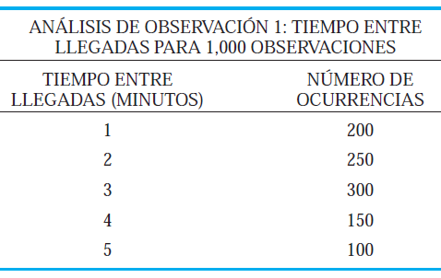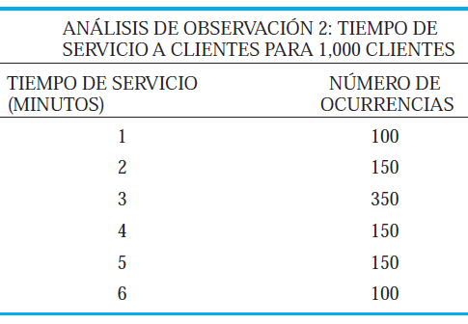

**********************************************************************************************************************************************
Notas para la entrega:
- Nombre de los archivos: NombreApellidoPaterno_Px (donde x es el número del problema)
- Calificación y Hora de entrega:
100….. 2:30-4:00
90…… 4:00-5:00
80…… 5:00-6:00
70…… 6:00-7:00
60…… 7:00-8:00
50…… 8:00-9:00
40…… 9:00-10:00
30…… 10:00-11:00
20…… 11:00-12:00

**********************************************************************************************************************************************

____________________________________
Firma del estudiante

